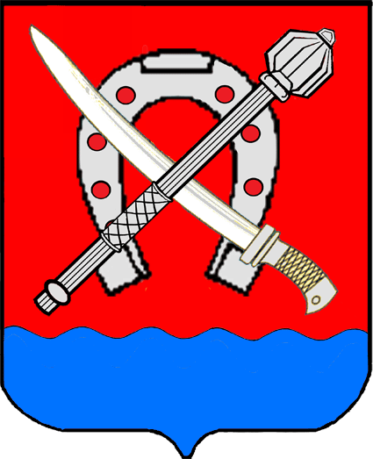

**АДМИНИСТРАЦИЯ КАВКАЗСКОГО СЕЛЬСКОГО ПОСЕЛЕНИЯ КАВКАЗСКОГО РАЙОНА**

**ПОСТАНОВЛЕНИЕ**

от 27.06.2016 года № 332

станица Кавказская

# Об утверждении перечня должностей муниципальной службы в администрации Кавказского сельского поселения Кавказского района, во исполнение статьи 12 Федерального закона от 25 декабря 2008 года № 273-ФЗ «О противодействии коррупции»

В соответствии со статьей 12 Федерального закона от 25 декабря 2008 года № 273-ФЗ «О противодействии коррупции», а также согласно Указа Президента Российской Федерации от 21 июля 2010 года № 925 «О мерах по реализации отдельных положений Федерального закона «О противодействии коррупции», п о с т а н о в л я ю:

1. Утвердить Перечень должностей муниципальной службы в администрации Кавказского сельского поселения Кавказского района, в случае замещения которых гражданин в течение двух лет после увольнения с муниципальной службы имеет право замещать на условиях трудового договора должности в организации и (или) выполнять в данной организации работы (оказывать данной организации услуги) в течение месяца стоимостью более ста тысяч рублей на условиях гражданско-правового договора (гражданско-правовых договоров), если отдельные функции муниципального (административного) управления данной организацией входили в должностные (служебные) обязанности муниципального служащего, с согласия соответствующей комиссии по соблюдению требований к служебному поведению муниципальных служащих и урегулированию конфликта интересов, а также в течение двух лет после увольнения с муниципальной службы обязан при заключении трудовых или гражданско-правовых договоров на выполнение работ (оказание услуг), указанных выше, сообщать работодателю сведения о последнем месте своей службы (прилагается).
2. Постановление администрации Кавказского сельского поселения Кавказского района от 29 декабря 2012 года № 411 «Об утверждении перечня должностей муниципальной службы, на которые распространяются ограничения предусмотренные статьей 12 Федерального закона от 25 декабря 2008 года № 273-ФЗ «О противодействии коррупции» считать утратившим силу.
3. Общему отделу администрации Кавказского сельского поселения Кавказского района опубликовать настоящее постановление на официальном сайте администрации в информационно-коммуникационной сети "Интернет".
4. Контроль за выполнением настоящего постановления возложить на заместителя главы Кавказского сельского поселения Кавказского района Е.А.Короленко.
5. Постановление вступает в силу со дня его подписания

|  |  |
| --- | --- |
| Глава Кавказского сельского поселения Кавказского района | О.Г.Мясищева |

# ПРИЛОЖЕНИЕ

УТВЕРЖДЕН

постановлением администрации

Кавказского сельского поселения

Кавказского района

от «27»июня 2016 года № 332

ПЕРЕЧЕНЬ  
должностей муниципальной службы в администрации Кавказского сельского поселения Кавказского района, в случае замещения которых гражданин в течение двух лет после увольнения с муниципальной службы имеет право замещать на условиях трудового договора должности в организации и (или) выполнять в данной организации работы (оказывать данной организации услуги) в течение месяца стоимостью более ста тысяч рублей на условиях гражданско-правового договора (гражданско-правовых договоров), если отдельные функции муниципального (административного) управления данной организацией входили в должностные (служебные) обязанности муниципального служащего, с согласия соответствующей комиссии по соблюдению требований к служебному поведению муниципальных служащих и урегулированию конфликта интересов, а также в течение двух лет после увольнения с муниципальной службы обязан при заключении трудовых или гражданско-правовых договоров на выполнение работ (оказание услуг), указанных выше, сообщать работодателю сведения о последнем месте своей службы

1. Заместитель главы Кавказского сельского поселения Кавказского района

|  |  |
| --- | --- |
| Заместитель главы  Кавказского сельского поселения Кавказского района | Е.А.Короленко |